107年度第1次機械專業人才認證考試試題
專業等級：中級電控系統工程師
科目：程式設計
考試日期： 107年5 月 27日 9：00 ~ 10：30 第 1頁，共 頁

- 選擇題35題（佔70%）
(C) 1.
(D) 2. 下列何者不屬於IEC1131-3 制定可程式控制器的程式設計方法？(A)階梯圖(Ladder
Diagrams) (B)順序功能圖(Sequential Function Charts) (C)區塊功能圖(Function Block
Diagram) (D)VHDL語言

(C) 3. 對一般型繼電器標示有線圈(Coil)：DC 24V、1.2W，接點(Contactor)：5 A，係表示
(A)通過接點的額定電流為直流電5A (B)通過接點的額定電流為交流電5A (C)通過
接點的額定電流為交流或直流電5A (D)通過接點的額定電流為交流或直流電1.2 A

(C) 4. 某一數字的二進位表示式為 1101 1011，則十六進位的表示式為：(A) CB (B) AB
(C) DB (D) DC

(D) 5. 關於「結構化程式設計」，下列敘述中何者不正確？(A)應盡量採用模組化設計 (B)
主要包含循序( S e q u e n c e ) 、選擇( S e l e c t i o n ) 及重複( R e p e t i t i o n ) 三種
結構 (C)應減少GOTO 指令的使用 (D)入口要少、出口要多

(B) 6. 下圖為何種電路之時序圖？(A)模4強生計數器 (B)模4環狀計數器 (C)模4上數計
數器 (D)模4下數計數器

(A) 7. 正反器為一種 (A)雙穩態多諧振盪器 (B)間歇振盪器 (C)無穩態多諧振盪器 (D)單穩
態多諧振盪器。

(A) 8. 佇列(queue)資料結構中，程式會由頭端移除並且由尾端加入節點基於這個原因，佇列
稱為 資料結構。
(A) first-in-first-out
(B) first-in-last-out
(C) last-in-first-out
(D) last-in-last-out

(C) 9. 假設string1是一個字元陣列，下列哪一個敘述不會產生一個字串？
(A) string1[] = “test”;
(B) string1[] = { ‘t’, ‘e’, ‘s’, ‘t’, ‘\0’ };
(C) string1[] = { ‘t’, ‘e’, ‘s’, ‘t’ };
(D) string1[] = “ ”;
(M11-I006易) (103-1)

(D) 10. 下列敘述何者不正確？
(A) 物件導向程式設計具備有三種特性：封裝(Encapsulation)、繼承
(Inheritance)和多形(Polymorphism)
(B) 類別中只提供它的功能來作為對外互動的介面，並且所有特性資料的存取都必須
透過這些介面方法，稱為「資料隱藏」(Data Hiding)。
(C) 封裝中「資料隱藏」功用讓使用者只能透過方法來操作物件，而無法直接存取它
的特性資料。
(D) 在一個類別的繼承關係中，被繼承者一般稱為「衍生類別」(Derived Class)，
而繼承者則稱為「基礎類別」(Base Class)

(D) 11. 有巨集定義如下：
#define X 5
#define Y X+1
#define Z Y*X/2
則執行下列敘述後，輸出結果為何？
int a; a=Y;
printf("%d\n",Z);
printf("%d",--a);
(A) 7，6
(B) 12，6
(C) 12，5
(D) 7，5

(A) 12. 如下圖所示，W為 (A) (B) (C) (D)

- 13. 對一個8位元CPU而言，『-29』數字以2的補數法表示為：(A) 1110 0011 (B) 1001 1101 (C) 1110 0010 (D) 0001 1101

(D) 14. 下列為一個半加器的真值表，其中輸出S代表“和”，C 代表“進位數”，則下列
敘述何者錯誤？(♁ 代表XOR ☉ 代表XNOR (Exclusive nor))

輸入 |  | 輸出
A | B | S | C
0 | 0 | 0 | 0
0 | 1 | 1 | 0
1 | 0 | 1 | 0
1 | 1 | 0 | 1
(A) $S=A$♁$B$ (B) $C=\overline{\overline{A}+\overline{B}}$ (C) $C=A⋅B$ (D) $S=\overline{A}$☉$B$

(D) 15. 已知字元’1’之ASCII 十進位碼為49，則字元’9’之八進位碼為：(A) 508 (B) 588
(C) 618 (D) 718

(D) 16. 某一C語言程式如下所示
void main()
{
int i,sum;
i=1;
sum=0;
while (i<=10)
{
sum += i;
i++;
}
printf(“The sum is %d \n”,sum);
}
執行完這些指令後，會有下列那一種結果輸出呢？(A)The sum is 10 (B)The sum is 30
(C)The sum is 45 (D)The sum is 55

(B) 17. 下列何者語法正確？(A) int a; b=0; (B) void Swap(int &, int &); (C) void
sum[x,y]; (D) 以上均不正確

(B) 18. 有變數宣告
int i, j=5, *p=&i;
下列何者與i=j敘述相等？
(A) i= *P;
(B) *p=*&j;
(C) i=&j;
(D) i=* *p;

(B) 19. 自動化記憶體管理功能可減低程式錯誤的機會，以下之程式語言，何者不具備自動化
記憶體管理功能？(A)Lisp (B)C++ (C)Smalltalk (D)JAVA

(B) 20. 執行下列for-loop迴圈後，變數sum中的值為多少？(A) 15 (B) 14 (C) 10 (D) 16
[Visual Basic]
Dim sum , index As Integer
sum = 0
For index = 5 To 2 Step -1
sum += index
Next index
[Visual C/C++]
int sum , index;
sum = 0
for (index = 5; index >= 2; index--)
sum += index;
(M11-B036)

(A) 21. 下列何者不屬於C語言的資料型態？(A) long short (B) unsigned long int (C)
unsigned int (D) signed long int

(C) 22. 將J-K正反器和一反相器(即NOT)接成下圖的電路，請問可將其視為：(A) R-S (B) T (C) D (D) J-K 型正反器

(B) 23. 某一C語言指令如下所示
int i,j;
i=3;
j=4;
printf(“exercise ch%d_%d.c \n”,j,i)
執行完這些指令後，會有下列那一種結果輸出？(A)exercise 3_4.c (B)exercise
ch4_3.c (C)exercise j_i.c (D)exercise 4_3

(D) 24.
00 | 01 | 11 | 10
0 | 0 | 1 | 1 | 0
1 | 0 | 0 | 0 | 0
上方的卡諾圖，可化簡為POS的最簡式為(A)$X⋅\overline{Z}$ (B) $\overline{X}⋅Y$ (C) $\overline{Y}⋅Z$ (D) $Y⋅\overline{Z}$

(B) 25. 下列何者不是C/C++的保留字？(A) include (B) type (C) const (D) static

(A) 26. 下列何者為單一選擇結構(Single Selection Structure)？
(A) if (B) when (C) if……else (D) switch

(D) 27. 有一堆疊(Stack)一開始是空的，經過下列操作後，試問何者為正確的堆疊內容？
（假設答案左邊為堆疊的頂端）
push 5; push 7; pop; push 10; push 5; pop
(A) 5 10 7 5 (B) 5 10 (C) 7 5 (D) 10 5

(D) 28. 下面有關C語言字串處理的函數敘述，何者不正確？
(A) 可用gets()函數輸入可以含空白字元的字串。
(B) 可用strcat(str1,str2)將兩字串連結。
(C) 可用strlwr()將字串中的大寫字元都轉為小寫字元。
(D) 可用strlen()將字串輸出到螢幕上顯示。

(A) 29. 請問在下面的程式片段中，**ptr和**(ptr+1)分別表示什麼數值？
int (*ptr)[2];
int fort[2][2] = {{12},{14,16}};
ptr = fort;
(A) **ptr :12，**(ptr+1):14
(B) **ptr :12，**(ptr+1):16
(C) **ptr :14，**(ptr+1):16
(D) **ptr :16，**(ptr+1):16

- 30. 下列程式執行完畢，變數A的值為何？(A)2 (B)4 (C)1 (D)22。
[Visual Basic]
Dim A, B, C As Integer
A = 100 : B = 22
Do
C = A Mod B
A = B : B = C
Loop Until (C = 0)
[Visual C/C++]
int A, B, C;
A= 100; B=22;
do
{
C= A % B;
A=B; B=C;
}
while (C != 0);

(D) 31. 關於可程式控制器的描述何者正確？
(A)可程式控制器輸出模組採繼電器有接點輸出時，僅可用於交流負載，無法使用於
直流負載。(B)可程式控制器其功能非常強，除微小型PLC 外， 其餘皆無I / O 點數
之限制，可無限制擴充。(C)可程式控制器的中央處理單元，其內部記憶體RAM 屬性
為唯讀記憶體。(D)使用可程式控制器控制電動機正反轉之電路，軟體必須有互鎖回
路之設計。

(B) 32. 如下圖之可程式控制器-順序功能圖，下列何種敘述是錯的？(A)S0為初始狀態 (B)T0可在相鄰之S0，S20與S21同時使用 (C)Y1在S0與S20狀態均為On (D)在不同狀態中，輸出點可重覆使用。
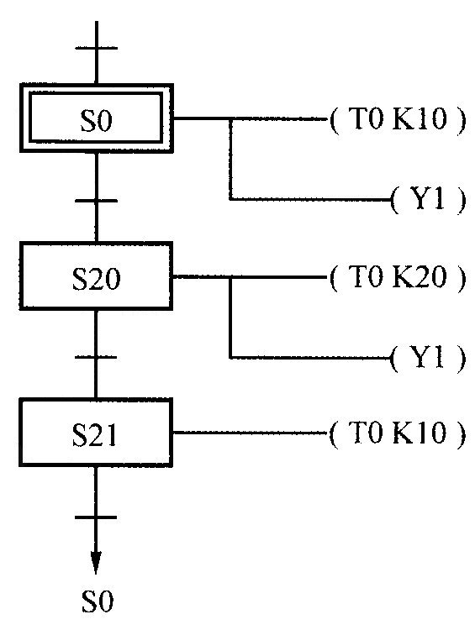

(C) 33. 有關布林函數 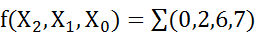的敘述，下列答案何者正確？(A)是一
種POS數字表示式 (B)包含 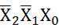項 (C)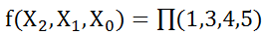 (D)
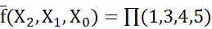

(D) 34. 下列那一個選項對於物件導向程式設計的敘述是錯誤的？(A)物件是外界真實事
物的抽象對應 (B)程式是以所有物件合力組織完成工作 (C)物件內私有資訊以封裝
加以隱藏 (D)程式是以結構化程序的方式進行設計。

(B) 35. 一個XOR邏輯閘其輸入兩端分別送入兩組二位元之信號為11110000及11001100，其輸出結果為何？
(A) 11000011
(B) 00111100
(C) 10101010
(D) 01010101

二. 問答題（佔30%）：共2題，每題15分。
1. 可程式控制器輸入端點X0與X1分別連接一個a-接點啟動按鈕開關與a-接點停止按鈕開 關，輸出端Y0連接指示燈。請問：(A)當按下X0按鈕，指示燈Y0 的動作為何？(B)在指示燈Y0為ON時，當按下X1按鈕，指示燈Y0 的動作為何？
備註：計時器基本計時單位為0.1 sec。

*解答：
(A) X1因外部為NC接點X1=1，故X1變成不導通，若X1不按下Y0仍無動作
(B) 按下X1按鈕，指示燈自動熄滅。

2. void main(void)
{
int m; n=1; (1)
double q,x=0 (2)
while(x==0) (3)
( (4)
m=5*n; (5)
for(n=0,n<4,n++) (6)
{ m+=(x-6); } (7)
x= 1; (8)
) (9)
if(q==5) (10)
x== m+4; (11)
else(m!=4) (12)
break; (13)

}
依序找出程式中語法錯誤處，寫下行號，並將其改為正確之語法。
例：(1) int m,n=1;
*解答：
(2) double q,x=0;
(4) {
(6) for(n=0;n<4;n++)
(9) }
(11) x=m+4;
(12) else 或 else if(m!=4)
平均計分

